**LEMBAR KERJA PRAKTEK ROUTING DINAMIS (RIP V2)**

Nama : ………………………………………

NIM : ……………………………………..

**KELAS : 2 TI 4**

1. **Topologi Praktek**

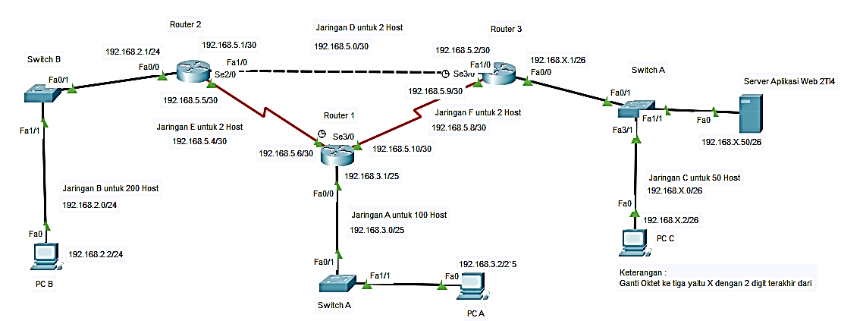

2. **Instruksi Kerja**

1. **PERHATIKAN BAIK-BAIK GAMBAR YANG ADA !**
2. Gunakan topologi praktek routing statis sebelumnya seperti tampak pada gambar diatas.
3. Lakukan konfigurasi IP Address untuk setiap PC dan Router pada setiap jaringan A, B, C,D,E,F dengan subnet mask sesuai subnetting yang ditentukan berdasarkan jumlah Host pada jaringan tersebut.
4. Hapus semua konfigurasi routing statis pada Router 1, Router 2, Router 3 dengan cara seperti dibawah ini.

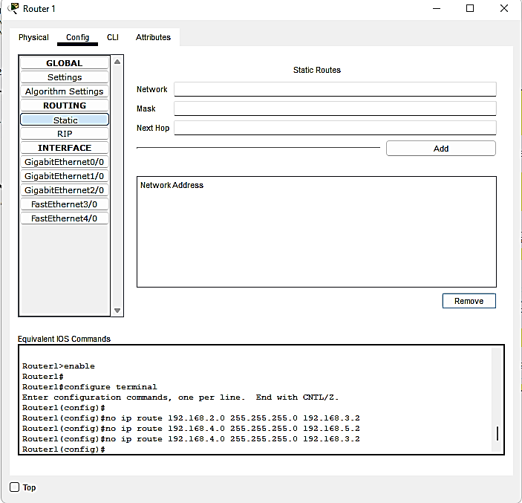

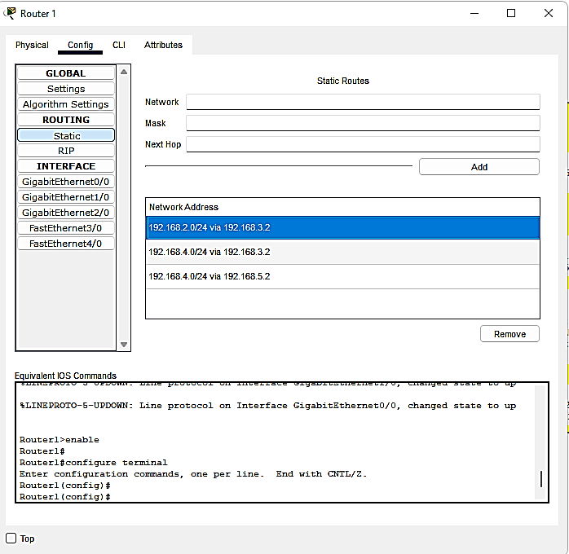

Dapat juga menggunakan perintah CLI sebagai berikut ini :

**Router1>enable**

**Router1#**

**Router1#configure terminal**

**Router1(config)#**

**Router1(config)#no ip route 192.168.2.0 255.255.255.0 192.168.3.2**

**Router1(config)#no ip route 192.168.4.0 255.255.255.0 192.168.5.2**

**Router1(config)#no ip route 192.168.4.0 255.255.255.0 192.168.3.2**

1. Ulangi perintah no 2. Diatas untuk menghapus semua konfigurasi routing statis pada Router 2 dan Router 3.
2. Lakukan cara konfigurasi routing RIP pada Router 1 seperti cara dibawah ini.
   1. Dengan GUI

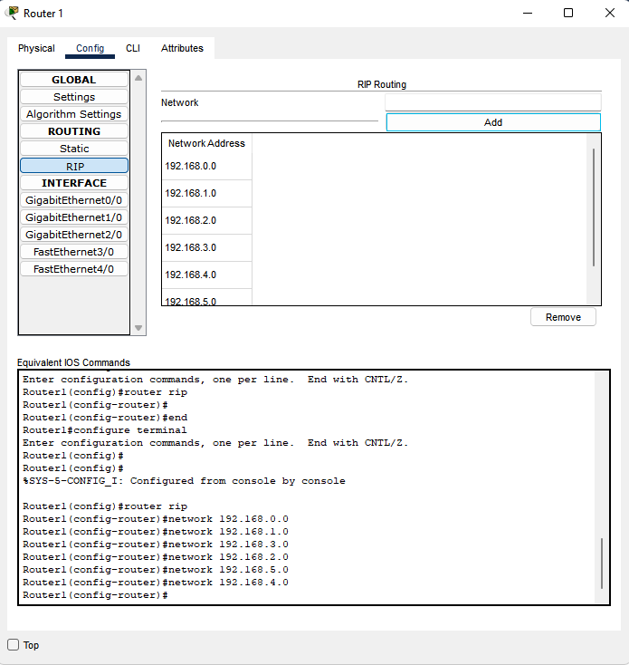

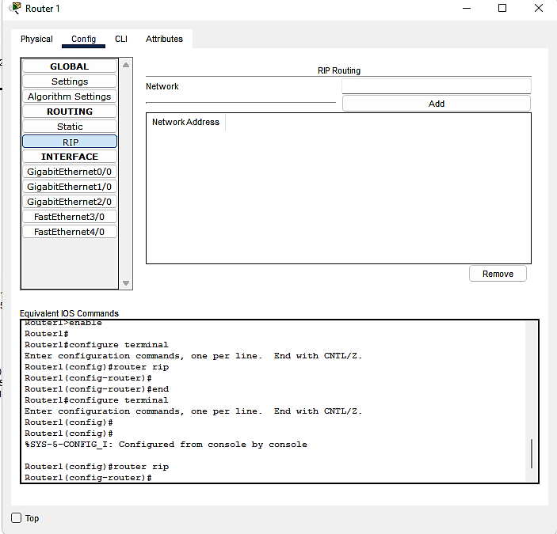

* 1. Dengan CLI

**Router1>enable**

**Router1#**

**Router1#configure terminal**

**Router1(config)#1**

**Router1(config)#router rip**

**Router1(config-router)#network 192.168.0.0**

**Router1(config-router)#network 192.168.1.0**

**Router1(config-router)#network 192.168.3.0**

**Router1(config-router)#network 192.168.2.0**

**Router1(config-router)#network 192.168.5.0**

**Router1(config-router)#network 192.168.4.0**

1. Ulangi perintah no 5. Diatas untuk melakukan semua konfigurasi routing RIP pada Router 2 dan Router 3.
2. Setelah melakukan konfigurasi diatas, dan melakukan uji koneksi dengan hasil semua koneksi dari **PC D** berhasil dihubungkan ke **PC C**, **PC B**, dan **PC A** dengan perintah PING, Ganti IP Jaringan F Oktet ke 3 dengan NIM Anda. Contoh Keziah Gloria Porawouw, NIM 22024034, Ganti IP 192.168.6.0 dengan IP : 192.168.34.0
3. **Ping PC D ke PC A**

*Tempel disini screen shoot hasil ping*

1. **Ping PC D ke PC B**

*Tempel disini screen shoot hasil ping*

1. **Ping PC D ke PC C**

*Tempel disini screen shoot hasil ping*

1. Uji koneksi ke Server, untuk membuka Browser dari PC D dengan cara sebagai berikut :
   1. Ping ke alamat IP Server 192.168.1.10
   2. Edit Halaman Indeks pada **Service, HTTP**, File **Index**, (**edit)** ganti kata “**Cisco Packet Tracer**” dengan nama lengkap dan NIM anda, contoh Nama : **Alo Takoabu**, NIM : **23022055** sehingga tampilan seperti dibawah ini.

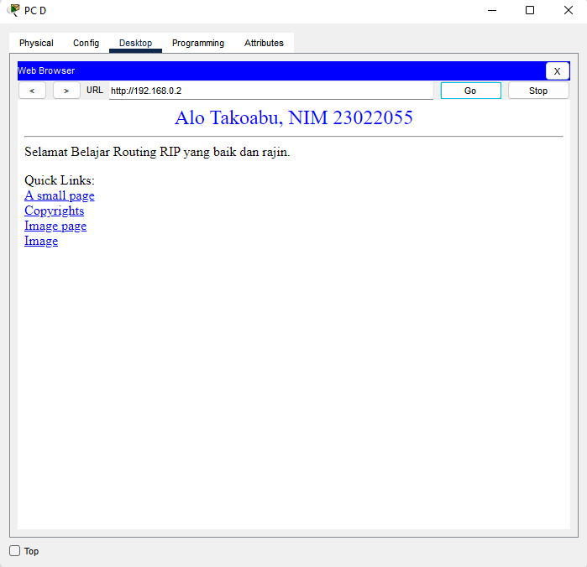

* 1. Hasil pekerjaan anda tempel dikotak dibawah ini.

*Tempel disini screen shoot tampilkan browser yang dibuka dari PC D*

1. **Buat kesimpulan hasil praktek ini.**

*Tulis disini kesimpulan praktek routing RIP*

1. Ganti nama file ini menjadi : **Nama_anda_NIM_Praktek_RIP.docx**, kemudian unggah pada tautan yang dibagikan di Group WA.

Selamat Bekerja !!